目 录

第一章、总体设计 2
1.1 设计需求 2
1.2 实施的目的 3
1.3 服务器架构图 4
1.4 系统软件登记表 4

第二章、系统 5
2.1 服务器配置 5
2.2 性能调优目的 7
2.3 系统瓶颈测试工具介绍 8
2.4 TCP/IP参数调优 9
2.5 内核参数 10

第三章、varnish 11
3.1 web缓存技术对比 11
3.2 varnish工作原理 11
3.3 varnish配置详解 13

第四章、nginx 14
4.1 nginx详细介绍 14
4.2 nginx配置调优详解 17

第五章、PHP 18
5.1 php-fpm工作原理 18
5.2 php-fpm配置详解 19

第六章、Percona数据库 20
6.1 数据库的原理 20
6.2 Percona与Mysql性能对比 21
6.3 数据库测试 22
6.4 Percona配置详解 24

第七章、监控 25
7.1 监控原理 25
7.2 监控方案选择 27
7.3 监控测试 Error: Reference source not found7

第八章、工程总结 28
- 、总体设计

1.1 设计需求

- 性能
由于Web服务器静态Web目录页比大多数根据需要进行更新的动态页对CPU的处理能力要求少，大部分的Web脚本为了安全起见都是在服务器端执行的,因此我们首先考虑的优先部件包括“多网卡优化”和“高速磁盘I/O优化”。我们在制定服务器的的选型方案是需要考虑 CPU配置对当前网络带宽的影响、网络资源（包括网络结构）对应用访问的影响、磁盘I/O和随机读写比率的峰值对实际应用中客户端Web点击的影响、优化的网络对提高应用系统的实际效益的影响、并发交易对于系统资源的占用和成功率、可管理性的考虑。

- 并发用户数
Web服务器的并发用户数支持能力是指Web服务器在同一时刻可以允许的用户连接数。所支持的用户数主要受系统的硬件配置、网络出口带宽和应用复杂性等方面决定。一般的企业站点能够支持500个用户左右，而对于大中小型企业站点，可能需要支持10000个以上的并发用户。

- Web服务器软件系统
首先需要分析 nginx、apache和lighttpd的各种优缺点

- nginx相对于apache的优点：
轻量级，同样起web 服务，比apache占用更少的内存及资源，抗并发，nginx 处理请求是异步非阻塞的，而apache 则是阻塞型的，在高并发下nginx 能保持低资源低消耗。Nginx以事件驱动的方式编写，所以有非常好的性能，同时也是一个非常高效的反向代理、负载平衡。其拥有匹配 Lighttpd的性能，同时还没有Lighttpd的内存泄漏问题。

- apache 相对于nginx 的优点： rewrite ，比nginx 的rewrite 强大，动态页面模块多，nginx 的bug 相对较多，运行时超稳定。世界上百分之五十以上的web服务器在使用apache。

以下是三中WEB服务器的性能对比：
server | Apache | Nginx
Proxy代理 | 非常好 | 非常好
Rewriter | 好 | 非常好
Fcgi | 不好 | 好
热部署 | 不支持 | 支持
系统压力比较 | 很大 | 很小
稳定性 | 好 | 非常好
安全性 | 好 | 一般
技术支持 | 非常好 | 很少
静态文件处理 | 一般 | 非常好
Vhosts虚拟主机 | 支持 | 不支持
反向代理 | 一般 | 非常好
Session sticky | 支持 | 不支持

综上所述，nginx在各个方面都有很好的性能，乐乐淘目前WEB服务器节点只有一台，优先需要考虑的是压力负载，所以nginx是当前最好的选择。

- 安全性
因为Web服务器通常是放在防火墙之外，目前公司预算来讲，我们只需搭建软件防火墙，所以Web服务器的安全性问题显得特别重要。它主要要考虑两个方面：一是保护Web服务器机密信息；二是要防止黑客的攻击。

- 管理方面
Web服务器的管理通常是利用Web界面进行网络管理如nagios、cacti或者是命令行、Telnet、HTML和基于窗口的应用程序，并能够快速地进行故障定位以及故障处理。

1.2 实施的目的

此服务器架构所要达到主要目标如下：

建立一个网站，要考虑到硬件平台、操作系统、web服务器，数据库、应用软件等选择问题，并且根据网站类型、网站内容需求、安全系数、资金预算等因数，从众多的选择当中选取最适合当前的产品，而且还要考虑到日后的服务器维护以及更新等的问题。

1.3 服务器架构图

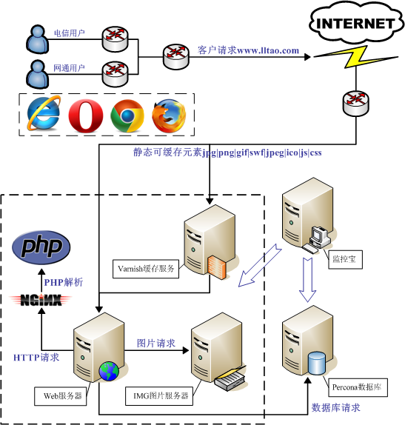

架构拓扑图

1.4 系统软件登记表
No. | 软件名称 | 软件版本
1 | ubuntu | Release: 13.10 Codename: saucy
2 | varnish | varnishd (varnish-3.0.4 revision 9f83e8f)
3 | nginx | nginx version: nginx/1.4.1 (Ubuntu)
4 | Php5-fpm | PHP 5.5.3-1ubuntu2.1 (fpm-fcgi) (built: Dec 12 2013 04:24:43)
5 | ruby | 1.9.3p194 (2012-04-20 revision 35410) [x86_64-linux]
6 | sshd | OpenSSH_6.2p2 Ubuntu-6ubuntu0.1, OpenSSL 1.0.1e 11 Feb 2013
7 | snmpd | NET-SNMP version: 5.7.2
8 | puppet | 3.2.4
9 | git | version 1.8.3.2
10 | iptables | v1.4.18
11 | rsync | version 3.0.9 protocol version 30
12 | inotifywait | 3.14
 | Total

- 、系统

2.1 服务器配置

Dell PowerEdge 12G R620 机架式服务器
•高效能双路1U服务器
•至强E5-2600处理器
•支持24条内存, 3个PCIe
•具备领先业界的I/O性能
•适合应用密集型部署

处理密度
依靠高密度双路1U机架设计以及最新一代服务器处理技术的优异结合，来为需要节省空间的环境提供出色的工作效率。
高性能计算能力
采用最新的英特尔®至强®处理器E5-2600产品系列，配备多达24个双列直插式内存模块(DIMM)，显著提高应用程序性能。采用22纳米处理技术构建，每个处理器提供多达12个内核，它可为计算密集型任务实现超快的处理能力。
超强I/O功能
利用均衡、可扩展的I/O功能，其中包括支持PCIe 3.0的集成式扩展槽。
灵活、可扩展的网络
定制网络吞吐量，从而借助可帮助您充分利用其他I/O性能的功能，满足应用程序的需求。
均衡性能
借助小巧的2S/1U R620通用机架式服务器的均衡性能、内存和I/O，集成并简化虚拟化、生命周期和数据管理。
强大的系统管理功能
借助硬件驱动的智能化系统管理、全面的电源管理和其他创新型管理工具，体验轻松的生命周期管理性。
卓越的运营效率
借助R620基础架构所具有的下一代可靠性、可用性和可维护性(RAS)功能，确保最长的正常运行时间和低风险维护。
多种存储容量
借助支持多种不同配置的内置存储功能，最大限度地提高机架空间利用率。

基本参数 | - 产品类别：机架式  产品结构：1U
处理器 | - CPU类型：Intel 至强E5-2600  - CPU型号：Xeon E5-2620  - CPU频率：2GHz  - 制程工艺：32nm  - 三级缓存：15MB  - 总线规格：QPI 7.2GT/s  - CPU核心：六核  CPU线程数：12线程
主板 | - 主板芯片组：Intel C600  扩展槽：2×半高半长PCI-E x16插槽（x16接口）  1×半高半长PCI-E x8插槽（x8接口）  或：1×全高3/4长PCI-E x16插槽（x16接口）
内存 | - 内存类型：ECC DDR3  - 内存容量：64GB  - 内存插槽数量：24  最大内存容量：768GB
存储 | - 硬盘接口类型：SAS  - 标配硬盘容量：900GB  - 最大硬盘容量：10TB  - 硬盘描述：3块 300GB SATA硬盘  - 磁盘控制器：PERC H310  RAID模式：RAID 5

2.2 性能调优目的

- 找出系统性能瓶颈，包括硬件和软件
- 提供性能优化的方案
- 达到合理的硬件和软件配置
- 使系统资源使用达到最大的平衡。比如CPU过渡使用会造成大量进程等待CPU资源，系统响应变慢，等待会造成进程数增加，进程增加又会造成内存使用增加，内存耗尽又会造成虚拟内存使用，使用虚拟内存又会造成磁盘IO增加和CPU开销增加
Linux在进行系统调优的时候，首先要考虑整个操作系统的结构，然后针对各个部分进行优化，下面展示一个Linux系统的各个组成部分：

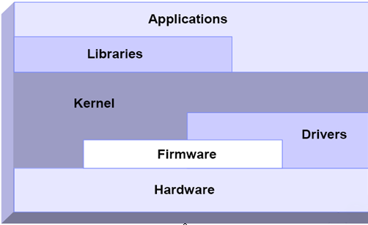

有上图可以看出，我们可以调整的有应用程序，库文件，内核，驱动，还有硬件本身，所以接下来讲对这些进行详细的介绍，从而是系统的性能有所提高。
内核子系统中主要包括一下几个方面：

- network（网络）
- IO（输入输出子系统）
- process（进程）
4. memory（内存）
5. File System（文件系统）

2.3 系统瓶颈测试工具介绍
性能监测工具
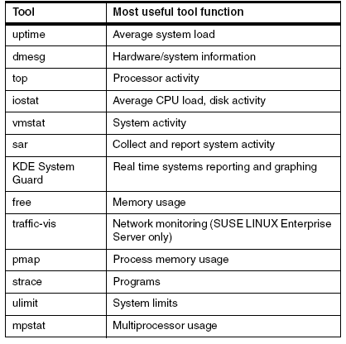
vmstat 2
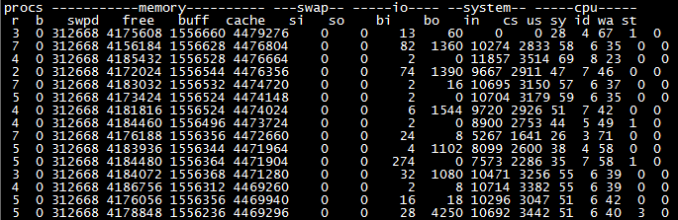
对输出定义：
1）Procs
r列表示运行和等待CPU时间片的进程数，这个值如果长期大于系统CPU个数，就说明CPU资源不足，可以考虑增加CPU；b.b列表示在等待资源的进程数，比如正在等待I/O或者内存交换等。

2）memory
swpd列表示切换到内存交换区的内存数量（以KB为单位）。如果swpd的值不为0或者比较大，而且si、so的值长期为0，那么这种情况一般不用担心，不会影响系统性能；
free列表示当前空闲的物理内存数量（以KB为单位）；
buff列表示buffers cache的内存数量，一般对块设备的读写才需要缓冲；
cache列表示page cached的内存数量，一般作文件系统的cached，频繁访问的文件都会被cached。如果cached值较大，就说明cached文件数较多。如果此时IO中的bi比较小，就说明文件系统效率比较好。

3）swap
si列表示由磁盘调入内存，也就是内存进入内存交换区的数量；
so列表示由内存调入磁盘，也就是内存交换区进入内存的数量
c.一般情况下，si、so的值都为0，如果si、so的值长期不为0，则表示系统内存不足，需要考虑是否增加系统内存。

4）IO
bi列表示从块设备读入的数据总量（即读磁盘，单位KB/秒）
bo列表示写入到块设备的数据总量（即写磁盘，单位KB/秒）
这里设置的bi+bo参考值为1000，如果超过1000，而且wa值比较大，则表示系统磁盘IO性能瓶颈。

5）system
in列表示在某一时间间隔中观察到的每秒设备中断数；
b.cs列表示每秒产生的上下文切换次数。
上面这两个值越大，会看到内核消耗的CPU时间就越多。

6）CPU
us列显示了用户进程消耗CPU的时间百分比。us的值比较高时，说明用户进程消耗的CPU时间多，如果长期大于50%，需要考虑优化程序啥的。
sy列显示了内核进程消耗CPU的时间百分比。sy的值比较高时，就说明内核消耗的CPU时间多；如果us+sy超过80%，就说明CPU的资源存在不足。
id列显示了CPU处在空闲状态的时间百分比；
wa列表示IO等待所占的CPU时间百分比。wa值越高，说明IO等待越严重。如果wa值超过20%，说明IO等待严重。
st列一般不关注，虚拟机占用的时间百分比。

2.4 TCP/IP参数调优

使用/etc/sysctl.conf 在系统启动时将参数配置成您所设置的值:

net.ipv4.ip_local_port_range = 1024 65536
net.core.rmem_max=16777216
net.core.wmem_max=16777216
net.ipv4.tcp_rmem=4096 87380 16777216
net.ipv4.tcp_wmem=4096 65536 16777216
net.ipv4.tcp_fin_timeout = 30
net.core.netdev_max_backlog = 30000。
net.ipv4.tcp_no_metrics_save=1
net.core.somaxconn = 262144
net.ipv4.tcp_syncookies = 1
net.ipv4.tcp_max_orphans = 262144
net.ipv4.tcp_max_syn_backlog = 262144
net.ipv4.tcp_synack_retries = 2
net.ipv4.tcp_syn_retries = 2

TCP/IP参数都是自解释的, TCP窗口大小设置为256960, 禁止TCP的时间戳(取消在每个数据包的头中增加12字节), 支持更大的TCP窗口和TCP有选择的应答.上面数值的设定是根据互连网连接和最大带宽/延迟率来决定.

2.5 内核参数

控制文件路径 | 内核参数（通过 sysctl 更改时使用） | 含义
/proc/sys/kernel/shmmax | kernel.shmmax | 共享内存中最大内存块尺寸（byte），默认为 33554432，即 32MB
/proc/sys/kernel/shmall | kernel.shmall | 整个系统中共享内存的最大尺寸，以页（4KB）为单位，默认为 2097152，即 2M 个页，共计 8GB
/proc/sys/kernel/shmmni | kernel.shmmni | 整个系统中共享内存块的最大数量，默认为 4096
/proc/sys/kernel/msgmax | kernel.msgmax | 消息队列中单条消息的最大尺寸（byte），默认为 8192
/proc/sys/kernel/msgmnb | kernel.msgmnb | 默认的每个消息队列的最大尺寸（byte），默认为 16384
/proc/sys/kernel/msgmni | kernel.msgmni | 整个系统中消息队列的最大数量，默认为 16
/proc/sys/kernel/sem | kernel.sem | 信号量的 4 个控制参数，从前向后分别是：  1. 单个信号量集合中容纳的最大信号量数量，默认为 250  2. 整个系统中信号量的最大数量，默认为 32000  3. 每个 semop 调用中允许的最大操作数量，默认为 32  4. 整个系统中信号量集合的最大数量，默认为 128

- 、varnish

3.1 web缓存工具对比

Web缓存目前主流软件有varnish,squid,nginx,apache这几种。
首先这些缓存，专业的缓存技术是varnish，squid，而nginx，apache是通过第三方模块实现的。
在内存的利用上，varnish比squid更具有优势，性能要比Squid高。而且Varnish有强大的缓存管理端口，通过VCL可以使用正则表达式快速、批量地清除部分缓存。
缓存技术 | 优点 | 缺点
squid | 十分成熟，稳定，功能众多  包括访问控制与认证功能等  进程重启后缓存不会丢失 | 技术比较旧  不使用目前多核架构
varnish | 性能比squid高  缓存管理技术强 | 进程重启后缓存全部丢失  没有日志文档

主观上来讲，varnish比较专业，性能好，适用于目前多核CPU架构。

3.2 varnish工作原理

- VCL使用说明
VCL，即为Varnish Configuation Language，用来定义varnish的存取策略，VCL语法比较简单，跟C和perl比较相似，可以使用指定运算符“=”，比较运算符“==”，逻辑运算符“!,&&,!!”等形式。还支持正则表达样和用“~”进行ACL匹配运算，同时还可以使用“set”这样的关键字来指定变量。
需要注意的是，“\”字符在VCL里没有特别的含义，这点与其它语言略有不同，另外，VCL只是配置，并不是真正的编程语言，没有循环，也没有自定义变量。

- VCL处理流程图
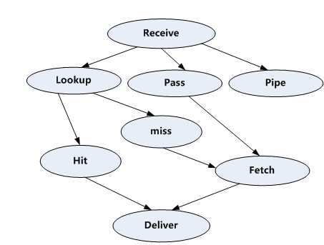

- Varnish是一个web加速器，被安装在web应用程序前面，缓存web应用程序，并响应用户请求，varnish让您的web应用程序运行的更快，其实就是反向代理，可以把整个网页内容缓存到内存（或文件）中，并设置不同类型的页面缓存不同时间（TTL），同时提供缓存的更新（purge）。

- Varnish处理请求的主要处理方法和流程
① vcl_recv，首先接收请求，判断是否要进一步处理，还是直接转发给后端（pass）等。 此过程中可以使用和请求相关的变量，例如客户端请求的url，ip，user-agent，cookie等，此过程中可以把不需缓存的地址，通过判断（相等、不相等、正则匹配等方法）转给后端，例如gif/png/jpg/css/js等静态文件；
② vcl_fetch，当从后端服务器获取内容后会进入此阶段，除了可以使用客户端的请求变量，还可以使用从后端获取的信息（bersp），如后端返回的头信息，设置此信息的缓存时间TTL等；
③ vcl_miss 缓存未命中时中要做的处理
④ vcl_hit 缓存命中后做的处理
⑤ vcl_delever 发送给客户端前的处理
⑥ vcl_pass 交给后端服务器
⑦ vcl_hash 设置缓存的键值key
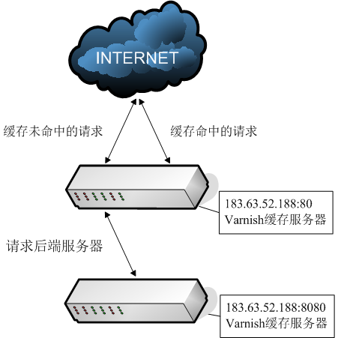
首次请求时过程如下：
recv->hash->miss->fetch->deliver
缓存后再次请求：
recv->hash->hit->deliver
（fetch的过程没了，这就是我们要做的，把要缓存的页面保存下来）
直接交给后端pass的情况：
recv->hash->pass->fetch->deliver
（直接从后端获取数据后发送给客户端，此时Varnish相当于一个中转站，只负责转发）

3.3 varnish配置详解

Varinsh使用80端口，后端服务器Nginx端口8080，当缓存varnish不能命中，可以到后端服务器查找内容：
backend default {
.host = "127.0.0.1";
.port = "8080";
}

Varnish清除缓存权限设置：
acl purge {
"localhost";
"192.168.90.188";
}
sub vcl_recv {

if (req.request == "PURGE") {
if (!client.ip ~ purge ) {
error 405 "Not allowed.";
}
return(lookup);
}
sub vcl_hit {
if (req.request == "PURGE") {
set obj.ttl = 0s;
error 200 "Purged.";
}
return (deliver);
}
sub vcl_miss {
if (req.request == "PURGE") {
error 404 "Not in cache.";
}
return (fetch);
}

缓存文件类型：
If (req.url ~ "(?i)\.(pdf|asc|dat|txt|doc|xls|ppt|tgz|csv|png|gif|jpeg|jpg|ico|swf|css|js)(\?.*)?$") {
unset req.http.Cookie;
}

- 、nginx

4.1 nginx详细介绍

在高连接并发的情况下，Nginx是Apache服务器不错的替代品: Nginx能够支持高达 50,000 个并发连接数的响应, 感谢Nginx为我们选择了 epoll(linux2.6) and kqueue(freebsd) 作为开发模型。

处理静态文件，索引文件以及自动索引；
反向代理加速(无缓存)，简单的负载均衡 (lvs,rhcs(system-config-cluster,conga,piranha,haproxy,keepalived,nginx,apache,squid,varnish)和容错；
FastCGI，简单的负载均衡和容错；
模块化的结构。过滤器包括gzipping, byte ranges, chunked responses, 以及 SSI-filter 。在SSI过滤器中，到同一个 proxy 或者 FastCGI 的多个子请求并发处理；
SSL 和 TLS SNI 支持；
IMAP/POP3 代理服务功能：
使用外部 HTTP 认证服务器重定向用户到 IMAP/POP3 后端；
使用外部 HTTP 认证服务器认证用户后连接重定向到内部的 SMTP 后端；
nginx有两类进程，一类称为master进程(相当于管理进程)，另一类称为worker进程（实际工作进程）。启动方式有两种：
- 单进程启动：此时系统中仅有一个进程，该进程既充当master进程的角色，也充当worker进程的角色。
- 多进程启动：此时系统有且仅有一个master进程，至少有一个worker进程工作。 master进程主要进行一些全局性的初始化工作和管理worker的工作；事件处理是在worker中进行的。
首先简要的浏览一下nginx的启动过程，如下图：
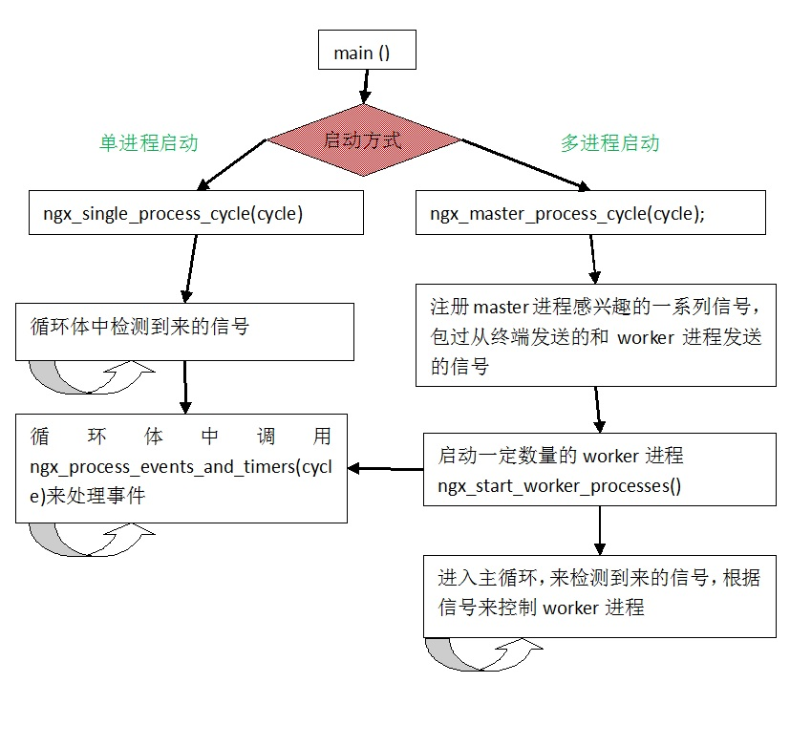
nginx的进程启动过程是在ngx_master_process_cycle（src/os/unix/ngx_process_cycle.c）中完成的，在ngx_master_process_cycle中，会根据配置文件的worker_processes值创建多个子进程，即一个master进程和多个worker进程。进程之间、进程与外部之间保持通信。如下图所示：图中w1表示worker进程1，以此类推。虚线表示信号通信，实现表示socketpair通信。
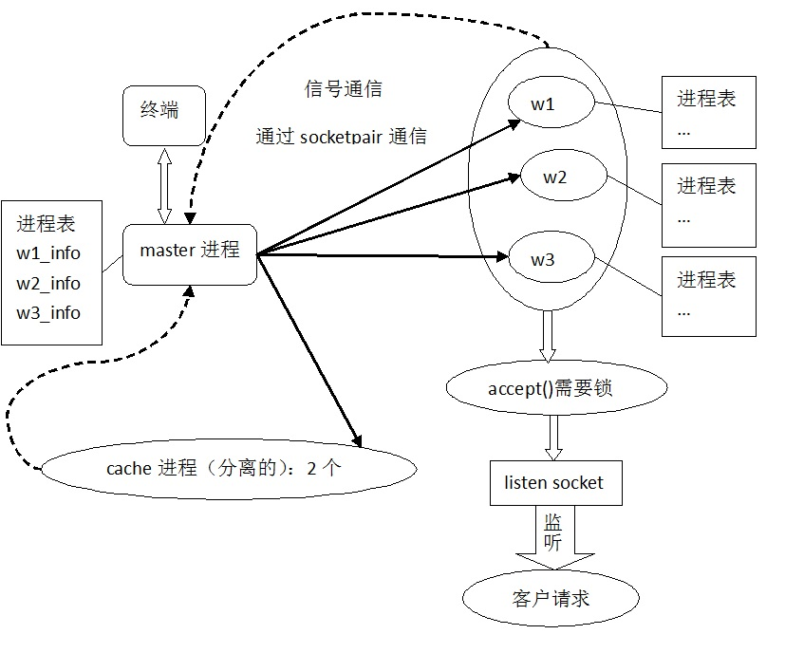
nginx 的进程模型采用的是prefork方式，预先分配的worker子进程数量由配置文件指定，默认为1。master主进程创建监听套接口，fork子进程以后，由worker进程监听客户连接，每个worker子进程独自尝试accept已连接套接口，accept是否上锁可以配置，默认会上锁，如果操作系统支持原子整型，才会使用共享内存实现原子上锁，否则使用文件上锁。如果不使用锁，当多个进程同时accept，当一个连接来的时候多个进程同时被唤起，会导致惊群问题。使用锁的时候，只会有一个worker阻塞在accept上，其他的进程则会不能获取锁而阻塞，这样就解决了惊群的问题。master进程通过socketpair向worker子进程发送命令，终端也可以向master发送各种命令，子进程通过发送信号给master进程的方式与其通信，worker之间通过unix套接口通信。
当master接收到worker发回的SIGCHLD信号时，(worker进程的退出信号)，它会逐个检查每一个worker进程，如果发现有worker进程是异常退出，就会重新启动这个worker进程。另外nginx还有两个用于管理cache的进程，一个是cache manager process，另外一个是cache loader process，它们是专门服务于文件cache的进程，也服从master进程的管理，类似于worker进程。
4.2 nginx配置调优详解

cat /etc/nginx/nginx.conf
user www-data; #工作进程属主
worker_processes 24; #启动进程数，一般与CPU核数相等
worker_cpu_affinity #省略
pid /run/nginx.pid; #PID文件
worker_rlimit_nofile 100000; #nginx进程打开的最多文件描述符数目

events {
use epoll; #Linux下性能最好的event模式，支持一个进程打开大数目的socket描述符(FD)，
multi_accept on; #允许Nginx在已经得到一个新连接时接收尽可能更多的连接
worker_connections 2400000; # 每个工作进程允许最大的同时连接数
}

http {
include mime.types; #设定mime类型,类型由mime.type文件定义
default_type application/octet-stream; #默认mine类型
sendfile on; #调用sendfile函数（zero copy方式）来输出文件
tcp_nopush on; #调用tcp_cork方法传送数据包
tcp_nodelay on; #禁用Nagle算法

access_log off;
error_log /var/log/nginx/error.log crit;

keepalive_timeout 20; #客户端连接保持活动的超时时间
client_header_timeout 20; #设置客户端请求头读取超时时间
client_body_timeout 20; #客户端请求主体读取超时时间
reset_timedout_connection on;
send_timeout 20; #响应客户端的超时时间
server_names_hash_bucket_size 128; #保存服务器名字hash表的大小
client_header_buffer_size 4k; #客户端请求头部的缓冲区大小
large_client_header_buffers 8 4k; #客户端请求的头部的缓冲不能大于4K
client_max_body_size 8m; #最大上传8M

limit_conn_zone $binary_remote_addr zone=addr:5m; #容器共使用5M的内存来对于IP传输开销
limit_conn addr 100; #允许每一个IP地址最多同时打开有100个连接

open_file_cache max=100000 inactive=20s; #打开文件指定最大缓存，20秒后文件没被请求将删除缓存。
open_file_cache_min_uses 1; #inactive 参数时间内文件的最少使用次数
open_file_cache_valid 30s; #每30秒检查一次缓存的有效信息。
open_file_cache_errors on; #搜索一个文件是记录缓存错误

gzip on; #开启gzip模块
gzip_proxied any;#无论后端服务器的headers头返回什么信息，都无条件启用压缩
gzip_min_length 256; #大于1K的页面才启用压缩
gzip_buffers 16 4k; #设置系统获取4K的缓存用于存储gzip的压缩结果数据流
gzip_http_version 1.1;
gzip_comp_level 4; #压缩级别为4
gzip_types text/plain; #text类型的页面或文档启用压缩
gzip_vary on; #启用应答头

log_format main '$remote_addr - $remote_user [$time_local] "$request" '
'$status $body_bytes_sent "$http_referer" '
'"$http_user_agent" "$http_x_forwarded_for"';

#$remote_addr与$http_x_forwarded_for用以记录客户端的ip地址
#$remote_user：用来记录客户端用户名称
#$time_local：用来记录访问时间与时区
#$request：用来记录请求的url与http协议
#$status：用来记录请求状态；成功是200
#$body_bytes_sent：记录发送给客户端文件主体内容大小
#$http_referer：用来记录从那个页面链接访问过来的
#$http_user_agent：记录客户浏览器的相关信息

include /etc/nginx/conf.d/*.conf;
include /etc/nginx/sites-enabled/*;
}

- 、PHP

5.1 php-fpm工作原理

一个完整的PHP系统由以下几个部分构成。
- 操作系统：网站运行服务器所使用的操作系统。PHP不要求操作系统的特定性，其跨平台的特性允许PHP运行在任何操作系统上，例如，Windows、Linux等。
- 服务器：搭建PHP运行环境时所选择的服务器。PHP支持多种服务器软件，包括Apache、IIS等。
- PHP包：实现对PHP文件的解析和编译。
- 数据库系统：实现系统中数据的存储。PHP支持多种数据库系统，包括MySQL、SQL Server、Oracle及DB2等。
- 浏览器：浏览网页。由于PHP在发送到浏览器的时候已经被解析器编译成其他的代码，所以PHP对浏览器没有任何限制。
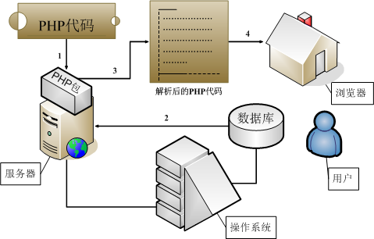

解析:
1）PHP代码传递给PHP包，请求PHP包进行解析并编译。
2）服务器根据PHP代码的请求读取数据库。
3）服务器与PHP包共同根据数据库中的数据或其他运行变量，将PHP代码解析成普通的HTML代码。
4）解析后的代码被发送给浏览器，浏览器对代码进行分析获取可视化内容。
5）用户通过访问浏览器浏览网站内容。

5.2 php-fpm配置详解

[www]
user = www-data #进程所有者
group = www-data #进程属组
listen = 127.0.0.1:9000 #监听本机9000端口

pm = static #如果选择static，则由pm.max_children指定固定的子进程数
pm.max_children = 200 #子进程最大数为200
pm.start_servers = 2 #启动时的进程数
pm.min_spare_servers = 1 #保证空闲进程数最小值
pm.max_spare_servers = 3 #保证空闲进程数最大值

request_terminate_timeout = 30s #设置单个请求的超时中止时间为30秒
rlimit_files = 65535 #最大文件描述符数目
chdir = / #启动时目录（chroot时）
php_admin_value[error_log] = /var/log/fpm-php.www.log #错误日志
- 、Percona数据库

6.1 数据库的原理

mysql的内部架构：
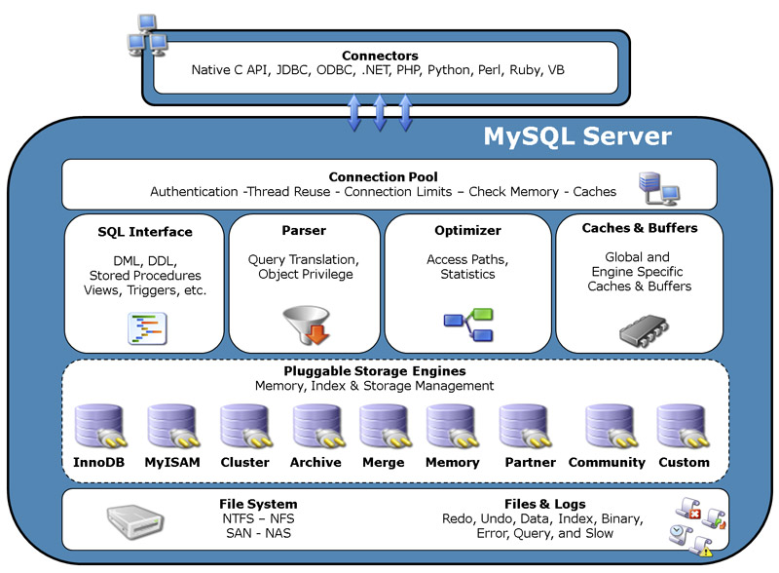

Mysql是由SQL接口，解析器，优化器，缓存，存储引擎组成：
connectors | 与其他编程语言中的sql 语句进行交互，如php、java等
Management Serveices & Utilities | 系统管理和控制工具
Connection Pool (连接池) | 管理缓冲用户连接，线程处理等需要缓存的需求
SQL Interface (SQL接口) | 接受用户的SQL命令，并且返回用户需要查询的结果。比如select from就是调用SQL Interface
Parser （解析器） | SQL命令传递到解析器的时候会被解析器验证和解析。主要功能：将SQL语句分解成数据结构，并将这个结构传递到后续步骤，后面SQL语句的传递和处理就是基于这个结构的，如果在分解构成中遇到错误，那么就说明这个sql语句是不合理的，语句将不会继续执行下去
Optimizer (查询优化器) | SQL语句在查询之前会使用查询优化器对查询进行优化(产生多种执行计划,最终数据库会选择最优化的方案去执行,尽快返会结果) 他使用的是“选取-投影-联接”策略进行查询。用一个例子就可以理解：select uid,name from user where gender = 1;这个select 查询先根据where 语句进行选取，而不是先将表全部查询出来以后再进行gender过滤这个select查询先根据uid和name进行属性投影，而不是将属性全部取出以后再进行过滤将这两个查询条件联接起来生成最终查询结果
Cache和Buffer (查询缓存) | 如果查询缓存有命中的查询结果，查询语句就可以直接去查询缓存中取数据。这个缓存机制是由一系列小缓存组成的。比如表缓存，记录缓存，key缓存，权限缓存等
Engine (存储引擎) | 存储引擎是MySql中具体的与文件打交道的子系统。也是Mysql最具有特色的一个地方。Mysql的存储引擎是插件式的。它根据MySql AB公司提供的文件访问层的一个抽象接口来定制一种文件访问机制（这种访问机制就叫存储引擎）

6.2 Percona与Mysql性能对比

以下是官网测试过程与结果：
For this post, I made tpcc-runs on our Dell PowerEdge R900 box, using RAID10 over 8 disks and a FusionIO 320GB MLC card.First,Â the results for tpcc-mysql, 500w (around 50GB of data) on RAID10. I used

innodb_buffer_pool_size=24G
innodb_log_file_size=2000M
innodb_log_files_in_group=2)
innodb_flush_log_at_trx_commit=2
innodb_adaptive_flushing (ON)
innodb_adaptive_checkpoint (estimate) were the default values.

Although it takes a decent time for the Percona Server results to stabilize, for MySQL 5.5.8 we have regular dipsÂ (3 times per hour) from 24900 NOTPM to 17700 NOTPM (dips of around 30%).
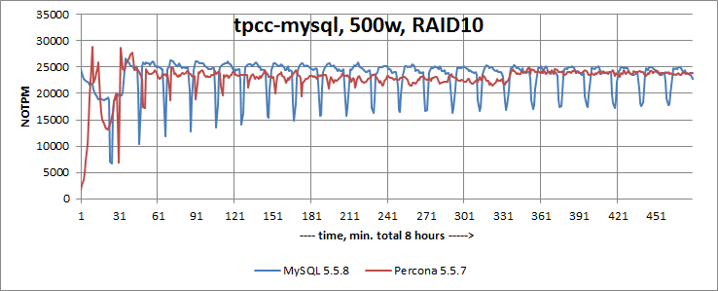
上图可看出 Percona Server在性能上的波动更小。
6.3 数据库测试

我自己的测试结果

测试环境：

处理器：E5-2600（24核）
硬盘：3个2.5英寸热插拔SATA硬盘RAID5磁盘阵列
内存：64GB
网卡：支持四千兆网卡

测试过程：

lltdb189$sysbench --num-threads=4 --max-requests=100000 --test=oltp --oltp-table-size=1000000 --mysql-socket=/var/run/mysqld/mysqld.sock --mysql-user=root --mysql-host=localhost --mysql-password=ft0oj3ta5wn6 run

sysbench 0.4.12: multi-threaded system evaluation benchmark
No DB drivers specified, using mysql
Running the test with following options:

Number of threads: 4

Doing OLTP test.
Running mixed OLTP test
Using Special distribution (12 iterations, 1 pct of values are returned in 75 pct cases)
Using "BEGIN" for starting transactions
Using auto_inc on the id column
Maximum number of requests for OLTP test is limited to 100000
Threads started!
Done.

OLTP test statistics:
queries performed:
read: 1400084
write: 500030
other: 200012
total: 2100126
transactions: 100006 (736.26 per sec.)
deadlocks: 0 (0.00 per sec.)
read/write requests: 1900114 (13988.92 per sec.)
other operations: 200012 (1472.52 per sec.)

Test execution summary:
total time: 135.8299s
total number of events: 100006
total time taken by event execution: 542.1507
per-request statistics:
min: 3.07ms
avg: 5.42ms
max: 79.43ms
approx. 95 percentile: 6.06ms

Threads fairness:
events (avg/stddev): 25001.5000/144.96
execution time (avg/stddev): 135.5377/0.00

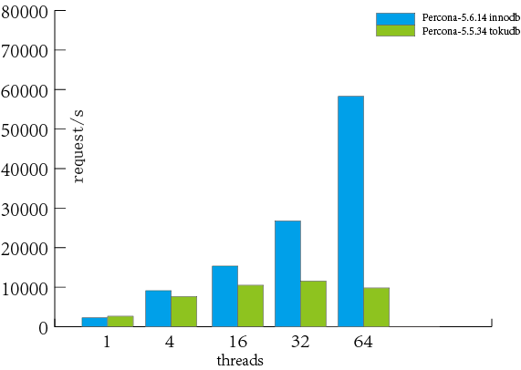

结果显示出当4个线程下数据库10并发平均处理每个请求时间是5.42毫秒，Percona下innodb引擎性能高于tokudb。

6.4 Percona配置详解

配置文件

#SAFETY#
max-allowed-packet = 16M #服务所能处理的请求包的最大大小
max-connect-errors = 1000000 #错误次数达到最大错误限制的值后被禁止
skip-name-resolve #远程连接数据库时跳过DNS解析
sysdate-is-now = 1
explicit_defaults_for_timestamp

#BINARY LOGGING#
log-bin = /web/var/mysql-bin #打开二进制日志功能
expire-logs-days = 14 #超过14天的二进制日志会自动删除
sync-binlog = 1

#CACHES AND LIMITS#
tmp-table-size = 32M #内部(内存中)临时表的最大大小
max-heap-table-size = 32M #独立的内存表所允许的最大容量
query-cache-type = 0 #定义SQL不放入内存中
query-cache-size = 0 #只有小于此设定值的结果才会被缓冲
max-connections = 100 #每个客户端连接最大的错误允许数量
thread-cache-size = 50 #cache中保留多少线程用于重用
open-files-limit = 65535 #每个进程的可打开文件数量
table-definition-cache = 1024
table-open-cache = 128 #所有线程所打开表的数量

#LOGGING#
log_error = /web/var/error.log #错误日志
log-queries-not-using-indexes = 1
long_query_time = 1 #超过1秒的查询时间会记录在慢日志
slow-query-log-file = /web/var/mysql-slow.log #慢日志地址

#INNODB#
innodb_data_home_dir= /web/var #InnoDB表空间文件保存位置
innodb_data_file_path = ibdata1:10M:autoextend
innodb-flush-method = O_DIRECT #刷新日志的方法，每次写操作等待物理I/O操作完成
innodb-log-files-in-group = 2 #innodb日志文件组数
innodb-log-file-size = 512M #日志组中每个日志文件的大小
innodb-flush-log-at-trx-commit = 1 #InnoDB会在每次提交后刷新事务日志到磁盘上
innodb-file-per-table = 1 #开启独立的表空间
innodb_buffer_pool_size = 55GB #保存索引和原始数据的缓冲池
innodb_adaptive_flushing = 1 #每秒刷新脏页的数目
innodb_max_dirty_pages_pct = 80 #Dirty_Page在Buffer_Pool中所占的比率，内存中的数据尽快写到磁盘上
innodb_io_capacity = 500 # IO 吞吐量，单位PAGE
innodb_support_xa = 0 #不支持分布式事务

[mysqldump]
quick
quote-names
max_allowed_packet = 16M #服务所能处理的请求包的最大大小

[isamchk]
key_buffer = 16M

- 、监控

7.1 监控原理

监控原理（nrpe）

监控方式有两种，一种是利用ssh方式，执行Nagios的check_by_ssh来执行被监控服务器上的插件程序，从而获取相关的信息。但是这种方式，当运用于监控上百台服务器时，由于ssh连接的建立和中断，会对Nagios服务器产生高负载现象，所以不建议使用。它的优点在安全性高与采用NRPE的插件方式。

另外一种方式，是常用的方式。就是在被监控的Linux/Unix的服务器上安装NRPE监控引擎，然后Nagios服务器通过check_nrpe的程序，利用ssl通讯模式调用nrpe获取相关数据信息。优点包括可以使用Nagios的大多数监控插件。处理可以监控自身的状态变化，还可以拓展应用监控其它服务器的开放服务。

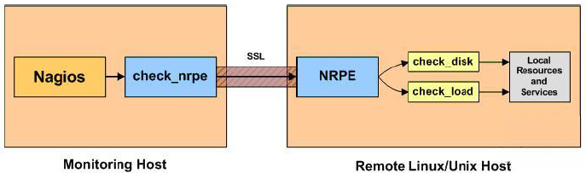

按照上图,整个的监控过程如下:
当Nagios需要监控某个远程linux主机的服务或者资源情况时
1) nagios会运行check_nrpe插件,我们要在nagios配置文件中告诉它要检查什么
2) check_nrpe插件会通过SSL连接到远程的NRPE daemon
3) NRPE daemon会运行相应的nagios插件来执行检查本地资源或服务
4) NRPE daemon将检查的结果返回给check_nrpe插件,插件将其递交给nagios做处理
目前网络中用得最广泛的网络管理协议是 SNMP （Simple Network Management Protocol，简单网络管理协议）。SNMP 是被广泛接受并投入使用的工业标准，用于保证管理信息在网络中任意两点间传送，便于网络管理员在网络上的任何节点检索信息、修改信息、定位故障、完成故障诊断、进行容量规划和生成报告。SNMP 采用轮询机制，只提供最基本的功能集，特别适合在小型、快速和低价格的环境中使用。SNMP 的实现基于无连接的传输层协议UDP，因此可以实现和众多产品的无障碍连接。
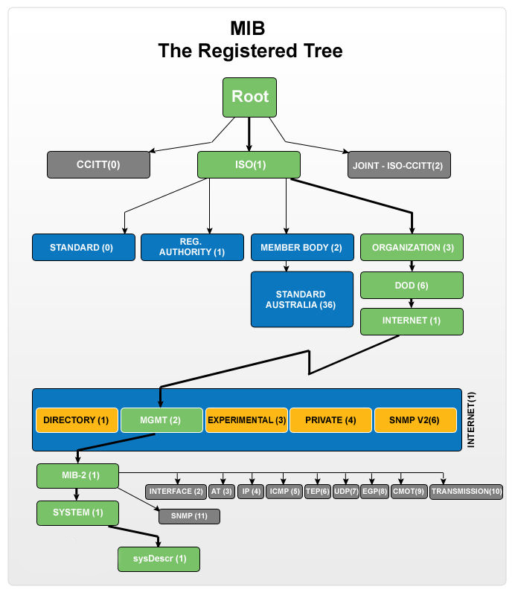
7.2 监控方案选择

现能选择的监控软件有：Nagios，Cacti，Zabbix，监控宝
目前根据线上服务器情况，由于前期服务器负载小以及服务器数量，监控宝免费版简易操作比较符合当前需求，而nagios，cacti等仍需搭建监控端以及客户端，搭建的服务还会占用系统CPU及负载，现阶段没有必要。

监控宝还有一些特色功能：
Apache吞吐率监控及并发连接数详细统计
Memcache读写每秒
MySQL查询吞吐率监控
MySQL查询缓存命中率
MySQL索引缓存命中统计
HTTP响应时间详细分析
支持多种常用的通知方式

7.3 监控测试


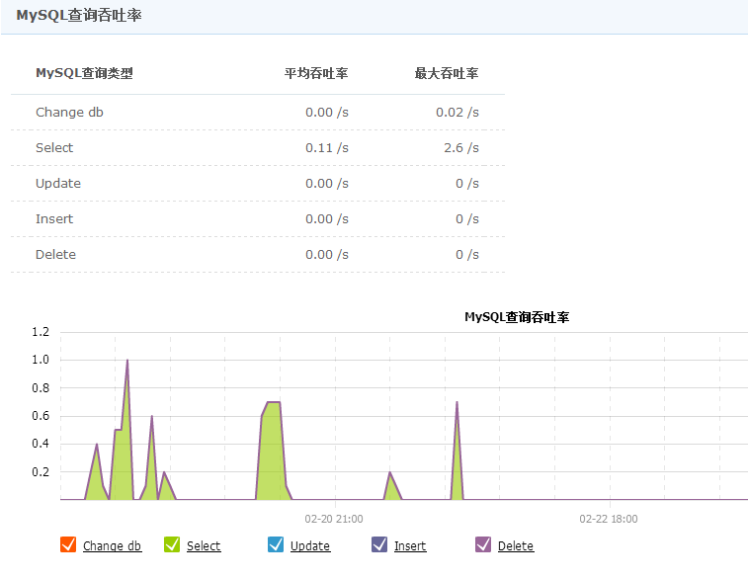
- 、工程总结

从服务器上架后，经过一段时间的服务器测试，调试。WEB服务以及数据库环境搭建后，也经过安装，测试，配置的优化，到目前为止，服务器运行状况良好，性能上也很优越，没有出现故障。
当然，以上服务器当中一些文档，错漏或者技术问题，需日后作更多的实验总结出来。文档中有一部分仍需接下来时间去学习，积累与琢磨。现写出这份文档，为这短时间以来，接触的一些技术问题，以便于日后学习总结。

